- アノテーションツール

目次
7 - アノテーションツール 1
7.1 - はじめに 1
7.2 - 例 2
7.2.1 - アノテーション順序 2
7.2.2 - アノテーションの選択 3

  - はじめに
アノテーションツールを用いることで、回路図中のコンポーネントに自動的に参照番号(Ref番号)を割り当てることができます。複数部品からなるコンポーネントについては、使用パッケージ数が最小になるように部品番号を割り当てます。アノテーションツールは、 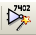 アイコンをクリックすることで利用できます。 以下にアノテーションツールのメインウインドウを示します。
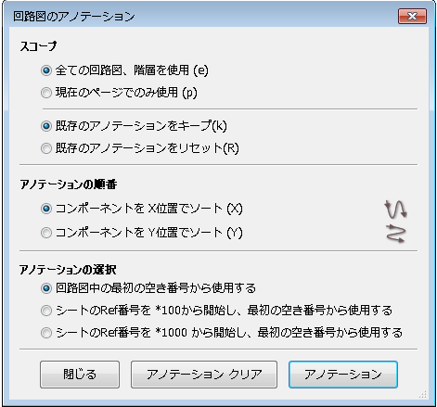
次に示すように、さまざまな利用方法があります。:
- 全てのコンポーネントをアノテート (「既存のアノテーションをリセット(R)」を選択)
- 新しいコンポーネントのみをアノテート (i.e. those whose reference finishes by? like IC? ) (「既存のアノテーションをキープ(k)」を選択)
- 全階層をアノテート (「全ての回路図、階層を使用(e)」を選択)
- 現在のシートのみをアノテート (「現在のページのみ使用(p)」を選択)
「アノテーションの順番」オプションでは、それぞれのシート内での番号の振り方を指定することができます。
特別な場合を除いて、以前のアノテーション結果を修正しない場合は、プロジェクト全体(全てのシート)と新しいコンポーネントが自動アノテーションの対象となります。
「アノテーションの選択」オプションでは、参照番号の計算方法を指定します。:
- 回路図中の最初の空き番号から使用する：コンポーネントは(各部品記号につき)1から参照番号が振られます。前回のアノテーションをキープする場合は、使われていない番号から利用されます。
- シートのRef番号を*100から開始し、最初の空き番号から使用する：シート1では101から、シート2では201から参照番号が振られます。それぞれ の部品記号(UやR)が1シート内で99を超えてしまった場合は、継続して200以降の参照番号が利用され、シート2では200番台の最初の空き数字から 参照番号が振られます。
- シートのRef番号を*1000から開始し、最初の空き番号から使用する：シート1では1001から参照番号が振られ、シート2では2001から参照番号が振られていきます。
  - 例
    - アノテーション順序

部品配置後、未だ参照番号が振られていない5つの素子を例とします。
アノテーションを実行すると、以下のような結果が得られます。
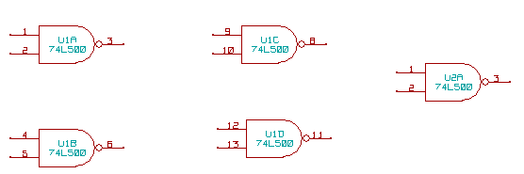
コンポーネントをX位置でソートした場合：
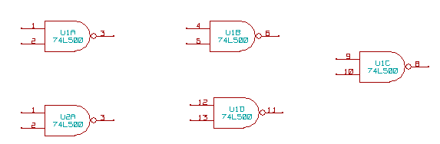
コンポーネントをY位置でソートした場合：
これらアノテーションにより、74LS00の4つのゲートがU1パッケージにまとめられ、5番目のゲートが次のU2へ分類されました。

    - アノテーションの選択
下記の図は、部品をシート2に配置し、「回路図中の最初の空き番号から使用する」オプションを利用してアノテーションを行ったものです。
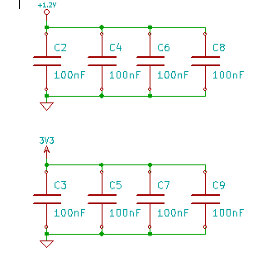

「シートのRef番号を*100から開始し、最初の空き番号から使用する」オプションを利用しアノテーションを行うと、下記のようになります。
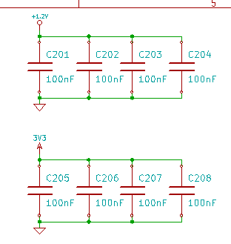

「シートのRef番号を*1000から開始し、最初の空き番号から使用する」オプションを利用した場合は、下記のようになります。
